OBS! Ta bort denna text och instruktionerna nedan innan dokumentet skickas in.
Saker att tänka på innan du skickar in synpunkter, förfrågningar och klagomål gällande FSC regelverket:
- Mycket viktig att beställa hem¹ och granska avverkningsanmälan från Skogsstyrelsen innan du skickar iväg något.
- Den svenska FSC standardens krav (exempelvis indikator 6.4.3) kan endast användas om markägaren är FSC certifierad. Du måste därför ta reda på om markägaren är FSC certifierad innan du skickar in ett sådant klagomål².
- För att skicka klagomål gällande bristfällig hänsyn till rödlistade arter (indikator 6.4.3) måste man först granska om det finns någon hänsyn planerad till arterna i avverkningsanmälan.
- Om du inte har granskat om hänsyn planeras till arterna i avverkningsanmälan kan du möjligen skicka in dokumentet som en synpunkt eller förfrågan. Om du skickar in som förfrågan kan du till skillnad från en synpunkt förvänta dig ett svar.
- Klagomål mot FSC skogsbruksstandarden ska i ett första skede framföras till certifikatsinnehavaren, tex ett skogsbolag. Många (främst mindre) skogsägare är medlemmar i gruppcertifikat³ och då ska klagomålet framföras till gruppcertifikatet.
- Om ett ombud (tex Norra skog eller Mellanskog) avverkningsanmäler en skog med naturvärden motsvarande nyckelbiotops kvalitet men markägaren inte är FSC certifierad, bör du skicka in ett FSC kontrollerat virke klagomål. Då ska klagomålet skickas till ombudsföretaget.
¹ Maila till skogsstyrelsen@skogsstyrelsen.se
² Hör av dig till FSC kansliet eller isak.lodin@wwf.se om du vill ha hjälp.
³ https://se.fsc.org/se-sv/hitta/grupper-for-skogsbrukscertifiering
OBS! Ta bort denna text och instruktionerna ovan innan dokumentet skickas in.

Inledande FSC- /PEFC-klagomål – information om höga naturvärden i avverkningsanmälan A 11176-2024 i Gotlands kommun
Detta klagomål behandlar höga naturvärden i avverkningsanmälan A 11176-2024 i Gotlands kommun som inkom 2024-03-20 och omfattar 1,7 ha.
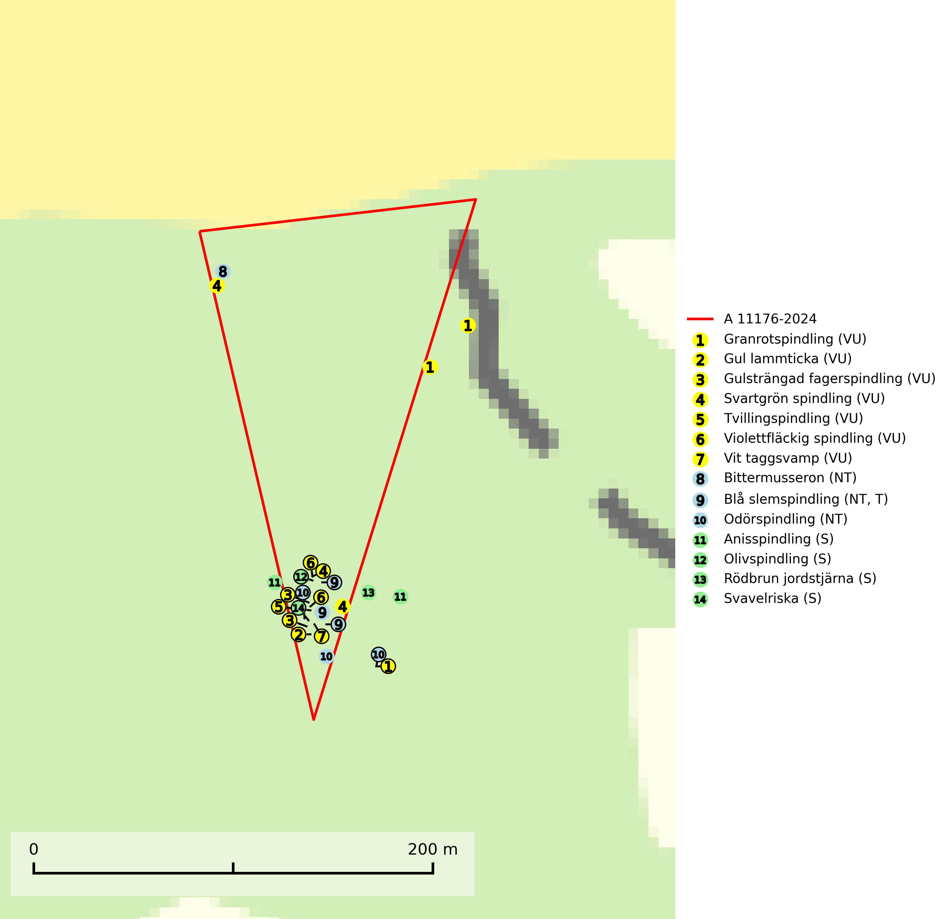
Figur 1. Fyndplatser för naturvårdsarter i och inom 24 meter från avverkningsanmälan. Markörer utan svart kant är placerade på fyndplatsen. Markörer med svart kant är placerade vid sidan av fyndplatsen och har ett svart streck som visar fyndplatsens exakta position. Kartans mittpunktskoordinat är N 6367568, E 726813 i SWEREF 99 TM.
I och inom 24 meter från avverkningsanmälan finns fynd av 14 naturvårdsarter, varav 10 är rödlistade, 1 är typisk (T) och 4 är signalarter (S): granrotspindling (VU), gul lammticka (VU), gulsträngad fagerspindling (VU), svartgrön spindling (VU), tvillingspindling (VU), violettfläckig spindling (VU), vit taggsvamp (VU), bittermusseron (NT), blå slemspindling (NT, T), odörspindling (NT), anisspindling (S), olivspindling (S), rödbrun jordstjärna (S) och svavelriska (S). Se Figur 1.
Nedan presenteras relevanta utdrag ur standarderna för FSC, Chain of Custody, Controlled Wood och PEFC.
Vi förväntar oss att ni återkommer med ett skriftligt svar på vårt klagomål och även beskriver vilka korrigerande åtgärder ni satt in för att rätta till identifierade brister i er efterlevnad av den svenska FSC standarden.

Naturvårdsarter och fridlysta arter
Nedan följer beskrivningar av de naturvårdsarter och fridlysta arter som har sina livsmiljöer och växtplatser i den avverkningsanmälda skogen. De påträffade naturvårdsarterna är ett tydligt kvitto på att det rör sig om en skog med höga naturvärden.
Granrotspindling (VU) bildar mykorrhiza med gran. Växer i djup barrförna, gärna i gamla myrstackar, i medelålders till äldre ängsgranskog på kalkrik mark. Minskningstakten uppgår till 30 % inom 50 år och överstiger gränsvärdet för Sårbar (VU) enligt A-kriteriet. (A2c+3c+4c). Arten missgynnas av avverkning och markberedning. Generellt bör lokaler som är särskilt rika på förekomster av sällsynta svampar säkerställas och lämnas för fri utveckling (SLU Artdatabanken, 2024).
Gul lammticka (VU) bildar mykorrhiza med gran och förekommer i örtrik barrskog på kalkrik mark. Arten är placerad högst upp i Skogsstyrelsens värdepyramid för bedömning av skog med höga naturvärden och indikerar alltid skyddsvärda kalkgranskogar med höga naturvärden. Svampen tål inte slutavverkning och lokaler med gul lammticka bör skyddas som biotopskyddsområden eller naturreservat och lämnas för fri utveckling (SLU Artdatabanken, 2024; Nitare & Skogsstyrelsen, 2019).
Gulsträngad fagerspindling (VU), som bildar mykorrhiza med tall och gran i luckig kalkbarrskog, har sin huvudsakliga utbredning på Gotland samt enstaka fynd på norra Öland. Arten är placerad högst upp i Skogsstyrelsens värdepyramid för bedömning av skog med höga naturvärden och hotas av slutavverkningar av äldre kontinuitetsbarrskog. Lokaler med arten måste skyddas från avverkning och kalkbrytning. Gulsträngad fagerspindling är globalt rödlistad som sårbar (VU) vilket innebär att Sverige har ett internationellt ansvar för arten (SLU Artdatabanken, 2024; Nitare & Skogsstyrelsen, 2019; IUCN, 2019).
Svartgrön spindling (VU), som bildar mykorrhiza med gran och tall i ängsgranskog och barrblandskog på kalkrik mark, har i Sverige sin huvudsakliga utbredning på Gotland. Arten är placerad högst upp i Skogsstyrelsens värdepyramid för bedömning av skog med höga naturvärden och den missgynnas av intensivt skogsbruk och kalavverkningar. Svartgrön spindling är globalt rödlistad som nära hotad (NT) vilket innebär att Sverige har ett internationellt ansvar för arten (SLU Artdatabanken, 2024; Nitare & Skogsstyrelsen, 2019; IUCN, 2019).
Tvillingspindling (VU) bildar mykorrhiza med gran och växer enbart i örtrika grandominerade kalkbarrskogar med kontinuitet och hög bonitet, miljöer som idag är starkt hotade av slutavverkningar. Tvillingspindlingen liksom en lång rad av dess följearter knutna till kalk- och örtrika barrblandskogar med lång kontinuitet är beroende av områdesskydd eller naturvårdsavtal som förhindrar slutavverkningar av dess växtmiljöer (SLU Artdatabanken, 2024).
Violettfläckig spindling (VU) bildar mykorrhiza med gran och tall i äldre kalkbarrskogar på torr, örtrik mark. Minskningstakten uppgår till 30 % inom 50 år och överstiger gränsvärdet för Sårbar (VU). Artens ekologiska krav med fynd enbart i äldre, örtrika kalkbarrskogar med kontinuitet, miljöer som idag ofta är starkt hotade av slutavverkningar, gör den mycket sårbar. Alla kända lokaler har ett högt skyddsvärde och kalkbarrskogar med höga naturvärden bör få områdesskydd med individuellt anpassade skötselråd (SLU Artdatabanken, 2024).
Vit taggsvamp (VU) bildar mykorrhiza med gran och tall i äldre ängsgranskog och hällmarksbarrskog på kalkrik mark. Kända aktuella lokaler finns endast på Gotland. Det främsta hotet mot arten är avverkning av dess värdträd gran och tall och kända lokaler bör undantas från avverkning för att säkra att dessa hålls intakta (SLU Artdatabanken, 2024).
Bittermusseron (NT) är en kalkgynnad och värmeälskande förnasvamp som påträffas i äldre kalkbarrskogar, gärna på relativt torr mark. Virkesrika, äldre barrskogar med hög bonitet, på bättre jordar är en bristvara i befintliga, skyddade områden i Sverige. Därför måste fler örtrika barrskogar, särskilt de med trädkontinuitet, skyddas i större utsträckning än vad som tidigare gjorts. Uttag av skog ska helst göras genom plockhuggning, blädning eller andra alternativa, skonsamma avverkningsformer (SLU Artdatabanken, 2024; Nitare & Skogsstyrelsen, 2019).
Blå slemspindling (NT) är en mykorrhizasvamp som förekommer i kalkgranskogar med välutvecklade mossmattor och ett örtrikt fältskikt. Den växer även på rik mark i ädellövskog under bok, ek. lind och hassel. Växtplatserna har ofta hög luftfuktighet och ligger gärna i anslutning till en bäck eller ett fuktdråg där marken inte blir helt uttorkad under sommaren. Arten signalerar höga naturvärden och växer ofta tillsammans med många andra ovanliga och rödlistade arter. Den totala populationen i landet bedöms ha minskat och väntas fortsätta minska, främst till följd av avverkning av kalkbarrskogar. Blå slemspindling är typisk art för 9050 Näringsrik granskog (SLU Artdatabanken, 2026; Nitare & Skogsstyrelsen, 2019).
Odörspindling (NT) bildar mykorrhiza med gran och tall i örtrik kalkbarrskog. Den uppträder huvudsakligen i äldre barrskogar så kallade ”bondeskogar” med en lång trädkontinuitet. Minskningstakten uppgår till 15 % inom 50 år och bedöms vara nära gränsvärdet för Sårbar (VU). (A2c+3c+4c). Virkesrika, äldre barrskogar med hög bonitet, på bättre jordar är en bristvara i befintliga, skyddade områden i Sverige och fler örtrika barrskogar med trädkontinuitet måste skyddas i större utsträckning än vad som tidigare gjorts. Områden med odörspindling bör inte gallras eller plockhuggas om inte huggningen efterföljs av skogsbete (SLU Artdatabanken, 2024).
Olivspindling växer uteslutande på näringsrik och kalkhaltig skogsmark där den huvudsakligen bildar mykorrhiza med gran och tall. Svampen är en typisk representant för kalkgranskogens särpräglade och rika svampflora. Kalavverkning är ett hot mot arten, eftersom den sannolikt kräver lång kontinuitet av äldre träd. Populationerna i landet bedöms därför minska beroende på slutavverkning av äldre barrskog på kalkhaltig mark (SLU Artdatabanken, 2024; Nitare & Skogsstyrelsen, 2019).
Rödbrun jordstjärna lever som nedbrytare i mer eller mindre basiska, ofta kalkrika jordar i tallskog, men även i askskog och blandskog. Artens växtplatser och närliggande skogsmiljö undantas från slutavverkning och genomgripande gallringar eller röjningar av enbuskar i vars barrmattor den lever (SLU Artdatabanken, 2024).

Certifiering

Ur FSC-standarden
PRINCIP 1: LAGEFTERLEVNAD: Certifikatsinnehavaren ska följa alla tillämpliga lagar, förordningar och nationellt ratificerade internationella avtal, konventioner och överenskommelser.
1.3.1 Tillämpliga lagar och föreskrifter för brukandet av skogen följs.
- Kommentar: I den avverkningsanmälda skogen har fridlysta arter sina livsmiljöer och växtplatser. Att skada de fridlysta arternas livsmiljöer, växtplatser eller ekologiska funktion är inte tillåtet enligt artskyddsförordningen.
6.4 Certifikatsinnehavaren ska skydda sällsynta arter och hotade arter samt deras livsmiljöer inom skogsbruksenheten. Det ska ske genom avsättningar, andra skyddade områden och genom att skapa konnektivitet och/eller genom andra direkta åtgärder som gynnar dessa arters överlevnad och livskraft. Åtgärderna ska stå i förhållande till brukandets skala, intensitet och risk, samt till sällsynta och hotade arters bevarandestatus och ekologiska krav. Certifikatsinnehavaren ska beakta den geografiska spridningen och ekologiska krav hos sällsynta och hotade arter utanför skogsbruksenhetens gränser när beslut om åtgärder inom skogsbruksenheten ska fattas.
6.4.3 Bevarandeåtgärder genomförs för de kända förekomster av rödlistade arter som påverkas av skogsbruk.
- Kommentar: I det avverkningsanmälda skogsområdet har 14 naturvårdsarter varav 10 rödlistade arter sina livsmiljöer och växtplatser.

Ur Chain of Custody Certification (FSC-STD-40-004 ver 3.0)
1.3 The organization shall commit to the FSC values as defined in FSC-POL-01-004 Policy for the Association of Organizations with FSC.

Ur FSC:s policy för associerade organisationer (FSC-POL-01-004)
Som “Chain of Custody”-certifierad organisation är skogsbolaget bunden av de fastställda reglerna i Del 1 Punkt 1 c) i Policy för organisationer associerade med FSC (FSC-POL-01-004 V2-0 EN + SVE version 2012-03-02):
- De organisationer FSC kan acceptera association med får inte direkt eller indirekt ha några kopplingar till nedanstående, oacceptabla aktiviteter:
a) Olaglig skogsavverkning och handel med olagligt avverkat virke eller skogsprodukter
...
c) Skogsbruk som förstör höga naturvärden
d) Betydande omvandling av skog till plantager eller annan, icke skoglig, markanvändning
- Kommentar: Avverkning av skog med höga naturvärden samt skada på fridlysta arter strider både mot FSC Controlled Wood-standarden och FSC:s policy for associerade organisationer.

Ur FSC Controlled Wood (FSC-STD-40-005)
Virke som inte accepteras i FSC-märkta produkter (oacceptabelt ursprung) enligt FSC Controlled Wood (FSC-STD-40-005):
- Illegalt avverkat virke.
- ...
- Virke från avverkningar som hotar höga naturvärden.
- Virke från skog som konverteras till plantager eller icke-skogligt bruk.
- Kommentar: Avverkning av skog med höga naturvärden samt skada på fridlysta arter strider både mot FSC Controlled Wood-standarden och FSC:s policy for associerade organisationer.

Ur PEFC-standarden gällande lagefterlevnad
PEFC-standarden förutsätter att tillämplig svensk lagstiftning följs. Det är utsedd tillsynsmyndighet som ansvarar för tillsyn av lagens efterlevnad. PEFC-standarden återger innehållet i vissa certifieringskritiska lag- och föreskriftskrav vilka ska ingå i granskning av PEFC-systemets efterlevnad.
- Kommentar: I den avverkningsanmälda skogen har fridlysta arter sina livsmiljöer och växtplatser. Att skada de fridlysta arternas livsmiljöer, växtplatser eller ekologiska funktion är inte tillåtet enligt artskyddsförordningen

